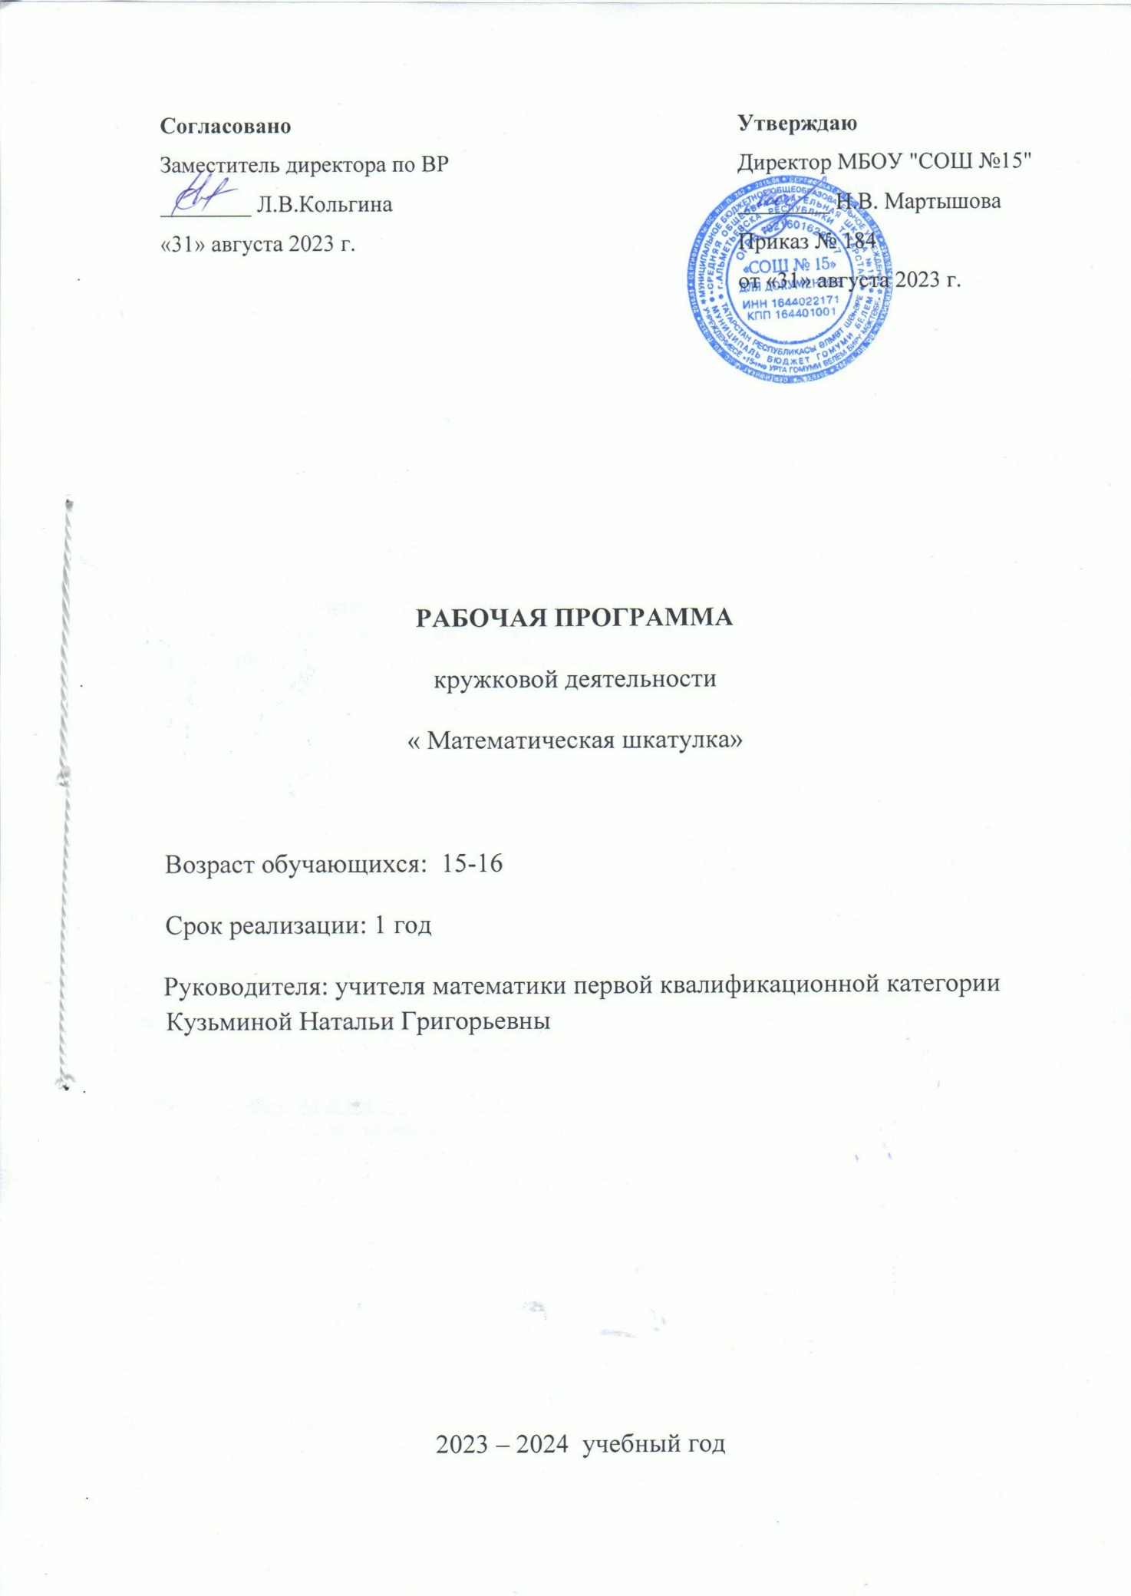

Пояснительная записка
Настоящая программа внеурочной деятельности составлена в соответствии с требованиями к результатам освоения основной образовательной программы основного общего образования и рассчитана на 1 ч в неделю, 34 часа в год.
Обучение потребует от учащихся умственных и волевых усилий, развитого внимания, воспитания таких качеств, как активность, творческая инициатива, умений коллективно-познавательного труда. Данная программа позволяет ликвидировать пробелы в знаниях и подготовить обучающихся к сдаче ГИА в соответствии с требованиями, предъявляемыми новыми образовательными стандартами.
Особенность курса состоит в повторении, закреплении и углублении знаний по основным разделам школьного курса математики с помощью различных цифровых образовательных ресурсов; формировании умения осуществлять разнообразные виды самостоятельной деятельности с цифровыми образовательными ресурсами; развития самоконтроля и самооценки знаний с помощью различных форм тестирования; формирования у учащихся целостного представления о теме, ее значения в разделе математики, связи с другими темами; формирования аналитического мышления, развитие памяти, кругозора, умения преодолевать трудности при решении более сложных задач; осуществлении работы с дополнительной литературой; акцентировании внимания учащихся на единых требованиях к правилам оформления различных видов заданий, включаемых в итоговую аттестацию за курс основной школы; расширении математических представлений учащихся по определённым темам, включённым в программы вступительных экзаменов в другие типы учебных заведений.

Содержание учебного предмета
Раздел 1. Прикладная математика (20 часов)
Теория: Связь математики с другими предметами, изучаемыми в школе. Связь математики и предметов, рассматривающих одни и те же понятия, такие как функция, вектор, сила, симметрия, скорость, перемещение, проценты, масштаб, проектирование, фигуры на плоскости и в пространстве и другие. Связь математики и экономики, биохимии, геодезии, сейсмологии, метеорологии, астрономии.
Практика: Решение задач с физическим, химическим, экономическими другим содержанием. Решение упражнений как предметных, так и прикладных для показа практической значимости вводимых математических формул, понятий.
Раздел 2. Профессия и математика (20 часов)
Теория: Применение математических знаний в различной профессиональной деятельности человека. Комплексный подход в использовании математических закономерностей в современном производстве и его структурных частях: технике, технологии, экономике, организации труда и т.д.
Практика: Решение прикладных задач с профессиональной направленностью, в которых математические методы успешно применяются при планировании и организации производства, определении условий экономного использования сырья, рабочих ресурсов, для определения доходов и убытков предприятий и др. Подготовка и защита проекта «Профессии моих родителей»
Раздел 3. Домашняя математика ( 13 часов)
Теория: Роль математики в быту. Геометрия и окружающие человека домашние предметы. Применение математических формул и преобразований в домашней практике для вычисления необходимых отношений и величин, связанных с домашним строительством, кулинарией, рукоделием, домашней экономикой.
Практика: Решение прикладных задач, в которых человеку нужно самому выбрать параметры, характеристики объекта, определяемые путем самостоятельных измерений и дающие возможность вычислить искомую величину.
Раздел 4. Жизненные задачи в ОГЭ (6 часов)
Теория: Обобщение теоретических знаний. Виды задач в ОГЭ практического характера.
Практика: Математическая обработка результатов, решение практических задач. Подготовка проектов по теме «Математика – это интересно!».
Раздел 5. Геометрия (9 часов)

Планируемые результаты
У обучающихся могут быть сформированы:
Личностные результаты:
- ответственное отношение к учению, готовность и способность обучающихся к самообразованию на основе мотивации к обучению и познанию, осознанный выбор и построение дальнейшей индивидуальной траектории образования на базе ориентировки в мире профессий и профессиональных предпочтений, с учётом устойчивых познавательных интересов;
- способность к эмоциональному восприятию математических объектов, задач, решений, рассуждений;
- умение контролировать процесс и результат математической деятельности;
- коммуникативная компетентность в общении и сотрудничестве со сверстниками в образовательной, учебно-исследовательской, творческой и других видах деятельности;
- опыт публичного выступления перед учащимися своего класса и на научно-практической ученической конференции;
- критичность мышления, умение распознавать логически некорректные высказывания, отличать гипотезу от факта;
- мышления, инициативы, находчивости, активности при решении задач.
Метапредметные результаты:
- регулятивные обучающиеся получат возможность научиться:
- оставлять план и последовательность действий;
- определять последовательность промежуточных целей и соответствующих им действий с учётом конечного результата;
- предвидеть возможность получения конкретного результата при решении задач;
- - видеть математическую задачу в других дисциплинах, окружающей жизни;
- самостоятельно действовать в ситуации неопределённости при решении актуальных для них проблем, а также самостоятельно интерпретировать – результаты решения задачи с учётом ограничений, связанных с реальными свойствами рассматриваемых процессов и явлений;
- самостоятельно приобретать и применять знания в различных ситуациях для решения различной сложности практических заданий, в том числе с использованием при необходимости и компьютера;
- выполнять творческий проект по плану;
- интерпретировать информацию (структурировать, переводить сплошной текст в таблицу, презентовать полученную информацию, в том числе с помощью ИКТ);
- логически мыслить, рассуждать, анализировать условия заданий, а также свои действия;
Познавательные результаты:
- обучающиеся получат возможность научиться:
- устанавливать причинно-следственные связи; строить логические рассуждения, умозаключения (индуктивные, дедуктивные и по аналогии) и выводы;
- формировать учебную и общекультурную компетентность в области использования информационно-коммуникационных технологий;
- выдвигать гипотезу при решении учебных задач и понимать необходимость их проверки;
- планировать и осуществлять деятельность, направленную на решение задач исследовательского характера;
- выбирать наиболее эффективные и рациональные способы решения задач;
- интерпретировать информацию (структурировать, переводить сплошной текст в таблицу, презентовать полученную информацию, в том числе с помощью ИКТ);
Коммуникативные результаты:
обучающиеся получат возможность научиться:
- организовывать учебное сотрудничество и совместную деятельность с учителем и сверстниками: определять цели, распределять функции и роли участников;
- взаимодействовать и находить общие способы работы; работать в группе; находить общее решение и разрешать конфликты на основе согласования позиций и учёта интересов; слушать партнёра; формулировать, аргументировать и отстаивать своё мнение;
- прогнозировать возникновение конфликтов при наличии различных точек зрения;
- разрешать конфликты на основе учёта интересов и позиций всех участников;
- координировать и принимать различные позиции во взаимодействии;
- аргументировать свою позицию и координировать её с позициями партнёров в сотрудничестве при выработке общего решения в совместной деятельности;
- аргументировать свою позицию и координировать её с позициями партнёров в сотрудничестве при выработке общего решения в совместной деятельности;
- работать в группе; оценивать свою работу.
- слушать других, уважать друзей, считаться с мнением одноклассников.
Предметные результаты:
учащиеся получат возможность научиться:
- решать задачи на нахождение площади и объёма фигур
- решать сложные задачи на движение;
- решать логические задачи;
- решать сложные задачи на проценты;
- решать математические задачи и задачи из смежных предметов, выполнять практические расчёты;
- решать занимательные задачи;
- анализировать и осмысливать текст задачи, переформулировать условие, моделировать условие с помощью реальных предметов, схем, рисунков, графов; строить логическую цепочку рассуждений; критически оценивать полученный ответ, осуществлять самоконтроль, проверяя ответ на соответствие условию.
- пользоваться предметным указателем энциклопедий, справочников и другой литературой для нахождения информации;
- находить в пространстве разнообразные геометрические фигуры, понимать размерность пространства;
- правильно употреблять термины, связанные с различными видами чисел и способами их записи;
- самостоятельно приобретать и применять знания в различных ситуациях для решения различной сложности практических задач, в том числе с использованием при необходимости справочных материалов, калькулятора и компьютера;
- пользоваться предметным указателем энциклопедий и справочников для нахождения информации;
- уметь решать задачи с помощью перебора возможных вариантов;
- выполнять арифметические преобразования выражений, применять их для решения учебных математических задач и задач, возникающих в смежных учебных предметах;
- применять изученные понятия, результаты и методы при решении задач из различных реальных ситуаций, не сводящихся к непосредственному применению известных алгоритмов.
По окончании обучения учащиеся должны знать и уметь:
• нестандартные методы решения различных математических задач;
• логические приемы, применяемые при решении задач;
• историю развития математической науки, биографии известных ученых-математиков;
• рассуждать при решении логических задач, задач на смекалку, задач на эрудицию и интуицию;
• систематизировать данные в виде таблиц при решении задач, при составлении математических кроссвордов, шарад и ребусов;
• умение применять изученные методы к решению олимпиадных задач.

Календарно- тематическое планирование кружка

№ п/п | Тема занятия | Кол-во часов | Дата
№ п/п | Тема занятия | Кол-во часов | Факт
Прикладная математика ( 20 ч)
1 | Организационное занятия | 1
2-3 | Математика в физических явлениях | 2
4-5 | Применение математики в технике | 2
6 | Применение математики в технологических процессах производства | 1
7-8 | Знакомство учащихся с технической литературой, справочниками | 2
9-10 | Решение практических задач на понятие вектора, силы, перемещения и других | 2
11 | Решение практических задач, составленных учащимися | 1
12 | Математическая обработка химических процессов | 1
13 | Математическая обработка биологических процессов | 1
14-15 | Исторические процессы с математической точки зрения | 2
16 | Природные процессы с математической точки зрения | 1
17-18 | Тарифы ЖКХ. Табличное представление данных | 2
19-20 | Круговые диаграммы и география | 2
Профессия и математика ( 20 ч)
21 | Математика в политехническом образовании | 1
22-23 | Решение практических задач, составленных учащимися | 2
24-25 | Математика в легкой промышленности | 2
26-27 | Математика и сфера обслуживания | 2
28-29 | Экономика – успех производства | 2
30-31 | Доходы и убытки предприятий | 2
32-33 | Подготовка проектов «Профессия моих родителей», связь с математикой | 2
34-35 | Защита проектов | 2
36-37 | Математика и искусство | 2
38 | Симметрия в живописи | 1
39 | Симметрия в архитектуре | 1
40 | Симметрия в природе | 1
Домашняя математика (13 ч)
41-43 | Расчеты для ремонта дома | 3
44-45 | Практические задачи на взвешивание и объемы | 2
46-47 | Домашняя экономика | 1
48-49 | Сделай сам | 2
50-51 | Расчеты на земельном участке | 1
52-53 | Строительство и математические расчеты | 2
Жизненные задачи ( 6 ч)
54-55 | Решение тестовых задач из ОГЭ на движение | 2
56-57 | Решение тестовых задач из ОГЭ на проценты | 2
58-59 | Решение тестовых задач из ОГЭ на растворы | 1
Геометрия (9 ч)
60 | Из истории развития геометрии. | 1
61 | Основные виды геометрических задач. | 1
62 | Методы решения задач на доказательство | 1
63-65 | Анализ условия задачи. Построение плана доказательства. | 3
66-67 | Решение задач. | 2
68 | Итоговое занятие по теме «Геометрия» | 1

